Министерство образования Республики Беларусь
Учреждение образования
«Брестский государственный технический университет»
Кафедра ИИТ

Лабораторная работа №4
По дисциплине АПО ЭВМ
Тема: «Архитектура и программирование сопроцессора»

Выполнил:
Студент 4-го курса
Группы АС-66
Неруш Е. С.
Проверила:
Кулик А. Д.

Брест 2026

Цель работы: изучение архитектуры и программной модели сопроцессора; практическая работа с системой целочисленных (раздел 1) и вещественных (раздел 2) команд сопроцессора.
Вариант 15
Задание: составить и отладить программу на языке ассемблера для вычисления значения функции, используя регистры сопроцессора: в разделе 1 – целочисленные команды, в разделе 2 – вещественные команды. Оформить вычисление в виде отдельной функции, каждую ветку алгоритма – в виде отдельной внутренней процедуры. Ввод и вывод данных осуществляется через консоль. Программу протестировать по всем условиям.
Вариант задания: вычислить значение функции
- y = 5xy − 3, если x + y > 8;
- y = 4xy² / (x² + 1), если x + y < −5;
- y = 2x² − 4y² + 3, если −5 ≤ x + y ≤ 8.
Краткое описание алгоритма
- Ввод x, y и вывод результата выполняются на C++ (main.cpp), вычисление – функциями CalcInt (раздел 1) и CalcReal (раздел 2) в файле lab4.asm.
- После finit в ST(0) вычисляется x + y и сравнивается с 8 и −5 (ficom/ficomp или fcom/fcomp). Флаги переносятся командами fstsw ax и sahf, далее переход ja или jb.
- Каждая ветка – отдельная внутренняя процедура: Branch1Int–Branch3Int (fild, fimul, fiadd, fisub) и Branch1Real–Branch3Real (fld, fmul, fadd, fsub); также fdivp, fdivrp, fsubp.
- Результат возвращается в ST(0) как double, номер ветки – по переданному адресу. Для проверки C++ выводит значение, вычисленное без ассемблера.

Код программы:
Файл lab4.asm:
; Лабораторная работа 4 (ЛР №1 по сопроцессору), вариант 15
; Раздел 1 - целочисленные команды сопроцессора
; Раздел 2 - вещественные команды сопроцессора
;
; Функция:
; | 5xy - 3, x + y > 8
; y = | 4xy^2 / (x^2 + 1), x + y < -5
; | 2x^2 - 4y^2 + 3, -5 <= x + y <= 8
;
; Каждая ветка оформлена отдельной внутренней процедурой.
; Результат функции возвращается в ST(0) (так C++ забирает double),
; номер сработавшей ветки пишется по указателю pBranch.
.686
.model flat, c
option casemap:none

.data
; переменные для раздела 1 (целые)
xi DD ?
yi DD ?
; константы для целочисленных команд
i1 DD 1
i2 DD 2
i3 DD 3
i4 DD 4
i5 DD 5
i8 DD 8
im5 DD -5

; переменные для раздела 2 (вещественные)
xr DQ ?
yr DQ ?
; вещественные константы
r1 DQ 1.0
r2 DQ 2.0
r3 DQ 3.0
r4 DQ 4.0
r5 DQ 5.0
r8 DQ 8.0
rm5 DQ -5.0

.code

; ======================= РАЗДЕЛ 1: целочисленные команды =======================

; Ветка 1: 5xy - 3 (результат в ST(0))
Branch1Int PROC
fild xi ; st0 = x
fimul yi ; st0 = x*y
fimul i5 ; st0 = 5xy
fisub i3 ; st0 = 5xy - 3
ret
Branch1Int ENDP

; Ветка 2: 4xy^2 / (x^2 + 1)
Branch2Int PROC
fild xi ; st0 = x
fimul yi ; st0 = xy
fimul yi ; st0 = xy^2
fimul i4 ; st0 = 4xy^2 (числитель)
fild xi ; st0 = x, st1 = числитель
fimul xi ; st0 = x^2
fiadd i1 ; st0 = x^2 + 1 (знаменатель)
fdivp st(1), st ; st1 = st1 / st0, вершина выталкивается
ret ; st0 = 4xy^2 / (x^2 + 1)
Branch2Int ENDP

; Ветка 3: 2x^2 - 4y^2 + 3
Branch3Int PROC
fild xi ; st0 = x
fimul xi ; st0 = x^2
fimul i2 ; st0 = 2x^2
fild yi ; st0 = y, st1 = 2x^2
fimul yi ; st0 = y^2
fimul i4 ; st0 = 4y^2
fsubp st(1), st ; st1 = 2x^2 - 4y^2, вершина выталкивается
fiadd i3 ; st0 = 2x^2 - 4y^2 + 3
ret
Branch3Int ENDP

; double CalcInt(int x, int y, int* pBranch)
CalcInt PROC x:DWORD, y:DWORD, pBranch:DWORD
mov eax, x ; кладём параметры в переменные,
mov xi, eax ; с ними работают внутренние процедуры
mov eax, y
mov yi, eax

finit ; приводим сопроцессор в начальное состояние
fild xi ; st0 = x
fiadd yi ; st0 = x + y

ficom i8 ; сравниваем x + y с 8
fstsw ax ; SWR -> AX
sahf ; AX -> флаги (C0 -> CF, C3 -> ZF)
ja int_case1 ; x + y > 8

ficomp im5 ; сравниваем x + y с -5 и выталкиваем сумму
fstsw ax
sahf
jb int_case2 ; x + y < -5

call Branch3Int ; иначе -5 <= x + y <= 8
mov edx, 3
jmp int_done

int_case1:
fstp st(0) ; сумма больше не нужна, убираем её из стека
call Branch1Int
mov edx, 1
jmp int_done

int_case2:
call Branch2Int
mov edx, 2

int_done:
mov ecx, pBranch ; сообщаем, какая ветка сработала
mov [ecx], edx
ret ; результат остаётся в ST(0)
CalcInt ENDP

; ======================= РАЗДЕЛ 2: вещественные команды =======================

; Ветка 1: 5xy - 3
Branch1Real PROC
fld xr ; st0 = x
fmul yr ; st0 = xy
fmul r5 ; st0 = 5xy
fsub r3 ; st0 = 5xy - 3
ret
Branch1Real ENDP

; Ветка 2: 4xy^2 / (x^2 + 1)
Branch2Real PROC
fld xr ; st0 = x
fmul st(0), st(0) ; st0 = x^2
fadd r1 ; st0 = x^2 + 1 (знаменатель)
fld yr ; st0 = y, st1 = знаменатель
fmul st(0), st(0) ; st0 = y^2
fmul xr ; st0 = xy^2
fmul r4 ; st0 = 4xy^2 (числитель)
fdivrp st(1), st ; st1 = st0 / st1, вершина выталкивается
ret ; st0 = 4xy^2 / (x^2 + 1)
Branch2Real ENDP

; Ветка 3: 2x^2 - 4y^2 + 3
Branch3Real PROC
fld xr ; st0 = x
fmul st(0), st(0) ; st0 = x^2
fmul r2 ; st0 = 2x^2
fld yr ; st0 = y, st1 = 2x^2
fmul st(0), st(0) ; st0 = y^2
fmul r4 ; st0 = 4y^2
fsubp st(1), st ; st1 = 2x^2 - 4y^2, вершина выталкивается
fadd r3 ; st0 = 2x^2 - 4y^2 + 3
ret
Branch3Real ENDP

; double CalcReal(double x, double y, int* pBranch)
CalcReal PROC x:QWORD, y:QWORD, pBranch:DWORD
finit
fld x ; копируем параметры в переменные
fstp xr
fld y
fstp yr

fld xr ; st0 = x
fadd yr ; st0 = x + y

fcom r8 ; сравниваем x + y с 8.0
fstsw ax
sahf
ja real_case1 ; x + y > 8

fcomp rm5 ; сравниваем x + y с -5.0 и выталкиваем сумму
fstsw ax
sahf
jb real_case2 ; x + y < -5

call Branch3Real ; иначе -5 <= x + y <= 8
mov edx, 3
jmp real_done

real_case1:
fstp st(0)
call Branch1Real
mov edx, 1
jmp real_done

real_case2:
call Branch2Real
mov edx, 2

real_done:
mov ecx, pBranch
mov [ecx], edx
ret ; результат в ST(0)
CalcReal ENDP

END

Файл main.cpp:
#include <iostream>
#include <iomanip>
#include <Windows.h>

using namespace std;

// Функции написаны в lab4.asm.
// Возвращают значение функции, в *branch пишут номер ветки (1, 2 или 3)
extern "C" double CalcInt(int x, int y, int* branch); // раздел 1
extern "C" double CalcReal(double x, double y, int* branch); // раздел 2

// Та же функция на C++, чтобы сверить ответ ассемблера
double CheckFunc(double x, double y)
{
if (x + y > 8) return 5 * x * y - 3;
if (x + y < -5) return 4 * x * y * y / (x * x + 1);
return 2 * x * x - 4 * y * y + 3;
}

// Ввод числа с проверкой, повторяем, пока не введут правильно
template <typename T>
T inputNumber(const char* prompt)
{
T value;
while (true) {
cout << prompt;
if (cin >> value) {
cin.ignore(10000, '\n');
return value;
}
cin.clear();
cin.ignore(10000, '\n');
cout << "Ошибка: нужно ввести число." << endl;
}
}

void printResult(int branch, double res, double check)
{
const char* formula[] = { "", "5xy - 3", "4xy^2 / (x^2 + 1)", "2x^2 - 4y^2 + 3" };
const char* cond[] = { "", "x + y > 8", "x + y < -5", "-5 <= x + y <= 8" };

cout << "Ветка " << branch << ": " << cond[branch]
<< " -> y = " << formula[branch] << endl;
cout << fixed << setprecision(6);
cout << "Результат (ассемблер): " << res << endl;
cout << "Проверка (C++): " << check << endl;
cout.unsetf(ios::fixed);
}

int main()
{
SetConsoleCP(1251);
SetConsoleOutputCP(1251);

cout << "Вариант 15. Вычисление функции:" << endl;
cout << " | 5xy - 3, x + y > 8" << endl;
cout << " y = | 4xy^2 / (x^2 + 1), x + y < -5" << endl;
cout << " | 2x^2 - 4y^2 + 3, -5 <= x + y <= 8" << endl;

char answer;
do {
cout << "\n1 - раздел 1 (целочисленные команды)" << endl;
cout << "2 - раздел 2 (вещественные команды)" << endl;
int mode = inputNumber<int>("Выберите раздел: ");
int branch = 0;

if (mode == 1) {
int x = inputNumber<int>("Введите x (целое): ");
int y = inputNumber<int>("Введите y (целое): ");
double res = CalcInt(x, y, &branch);
printResult(branch, res, CheckFunc(x, y));
}
else if (mode == 2) {
double x = inputNumber<double>("Введите x (вещественное): ");
double y = inputNumber<double>("Введите y (вещественное): ");
double res = CalcReal(x, y, &branch);
printResult(branch, res, CheckFunc(x, y));
}
else {
cout << "Нет такого раздела." << endl;
}

cout << "\nВычислить ещё раз? (y/n): ";
cin >> answer;
cin.ignore(10000, '\n');
} while (answer == 'y' || answer == 'Y');

return 0;
}

Результаты работы программы
Программа протестирована по всем условиям, включая граничные значения x + y = 8 и x + y = −5. Во всех случаях результат, вычисленный на ассемблере, совпал с проверочным значением на C++. Пример работы программы приведён на рисунке 1.
Раздел 1. Целочисленные команды
- x = 5, y = 4 (x + y = 9 > 8) → ветка 1, y = 5xy − 3 = 97;
- x = −3, y = −4 (x + y = −7 < −5) → ветка 2, y = 4xy² / (x² + 1) = −19,2;
- x = 2, y = 1 (x + y = 3) → ветка 3, y = 2x² − 4y² + 3 = 7;
- x = 4, y = 4 (x + y = 8, граница) → ветка 3, y = −29;
- x = −2, y = −3 (x + y = −5, граница) → ветка 3, y = −25.
Раздел 2. Вещественные команды
- x = 4,5, y = 3,7 (x + y = 8,2 > 8) → ветка 1, y = 80,25;
- x = −2,5, y = −3,1 (x + y = −5,6 < −5) → ветка 2, y ≈ −13,255172;
- x = 1,5, y = −0,5 (x + y = 1) → ветка 3, y = 6,5;
- x = 6,5, y = 1,5 (x + y = 8, граница) → ветка 3, y = 78,5;
- x = −1,5, y = −3,5 (x + y = −5, граница) → ветка 3, y = −41,5.
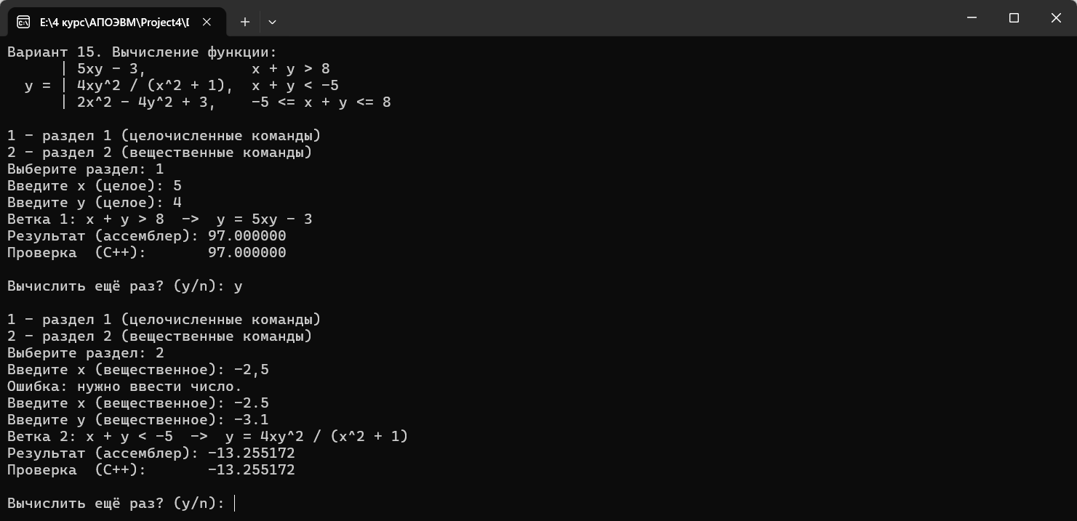
Рисунок 1 – Результат работы программы
Вывод: в ходе лабораторной работы изучены архитектура и программная модель сопроцессора: стек регистров ST(0)–ST(7), слово состояния и способы передачи результатов сравнения в флаги процессора. Разработаны ассемблерные функции CalcInt и CalcReal, вычисляющие функцию варианта 15 с помощью целочисленных и вещественных команд сопроцессора; каждая ветка оформлена отдельной внутренней процедурой. Тестирование по всем условиям, включая граничные значения, показало совпадение результатов с проверочным расчетом на C++.

